365-летию пожарной охраны посвящается:
История создания государственного учреждения
«Пожарной части № 3 с. Майма»

Сведения о нормативном акте, которым была создана пожарная охрана в Майминском районе, в районном и республиканском архивах отсутствуют, а потому назвать точную дату в настоящее время не представляется возможным. По свидетельствам очевидцев первое подразделение пожарной охраны в Майминском районе было создано в пятидесятые годы XX-го века. Здание, в котором расположена пожарная часть № 3 с. Майма было введено в эксплуатацию в 1969 г., начальником районной пожарной команды, в то время, был Добрыгин Геннадий Васильевич. На вооружении находился пожарный автомобиль ПМГ-19.

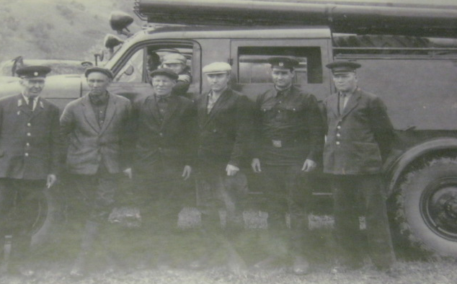

Штат состоял из пяти водителей, они же выполняли функцию руководителя тушения пожара, на боевом дежурстве находился один человек. Район выезда пожарной части совпадал с границами Майминского района.

Работа пожарных усложнялась тем, что на пожаре им приходилась выполнять функции водителя и пожарного, и можно было рассчитывать только на себя и помощь населения. Местное население всегда принимало участие в тушении пожаров, так как на тот момент в районе была одна единица техники и люди всегда относились с пониманием к тяжёлой работе пожарных. Обстановка складывалась тяжёлая, так как большинство построек в Майминском районе были из дерева. И отдаленность населённых пунктов от пожарной части составляло до 70 километров. Отсутствие связи усугубляло ситуацию с оповещением о пожаре.

В 1988 году на вооружение в пожарную часть поступили два новых пожарных автомобиля ГАЗ-66 и ЗИЛ-131. Появления еще двух единиц техники облегчало работу, так как в случае пожара водитель свободной смены всегда выезжал на помощь. При крупных пожарах всегда собирался весь личный состав. В этот же период личный состав начал заниматься профилактикой пожаров. В начале каждого отопительного сезона выезжали с проверкой в сёла Майминского района.

В 1994 году была увеличена численность личного состава на четыре человека, и на боевом дежурстве находилось два водителя и два бойца. На тот момент в случае пожара прибывало две единицы техники, что облегчало ситуацию на пожаре, т. к. была возможность подвоза воды второй автоцистерны, это способствовало бесперебойной подаче воды и время ликвидации пожара сократилось.
В 1997 году штат был увеличен. Появление новых должностных лиц позволило организовать несение службы полноценным караулом. Появились новые должности: начальник караула, командир отделения и пожарного.

В 2001 году изменилась ведомственная принадлежность, в результате пожарная часть из МВД была передана в министерство ГО и ЧС по республике Алтай, впоследствии преобразована в главное управление МЧС России по республике Алтай.

В 2006 году на базе пожарной части Майминского района была создана газодымозащитная служба. Личный состав получил возможность работать в не пригодной для дыхания среде. Должностные лица стали направляться на обучения в Барнаульский учебный центр ФПС. Данное обстоятельство позволило значительно сократить время ликвидации и локализации пожаров, а также стало возможным наиболее эффективно осуществлять работу по спасению людей и имущества.

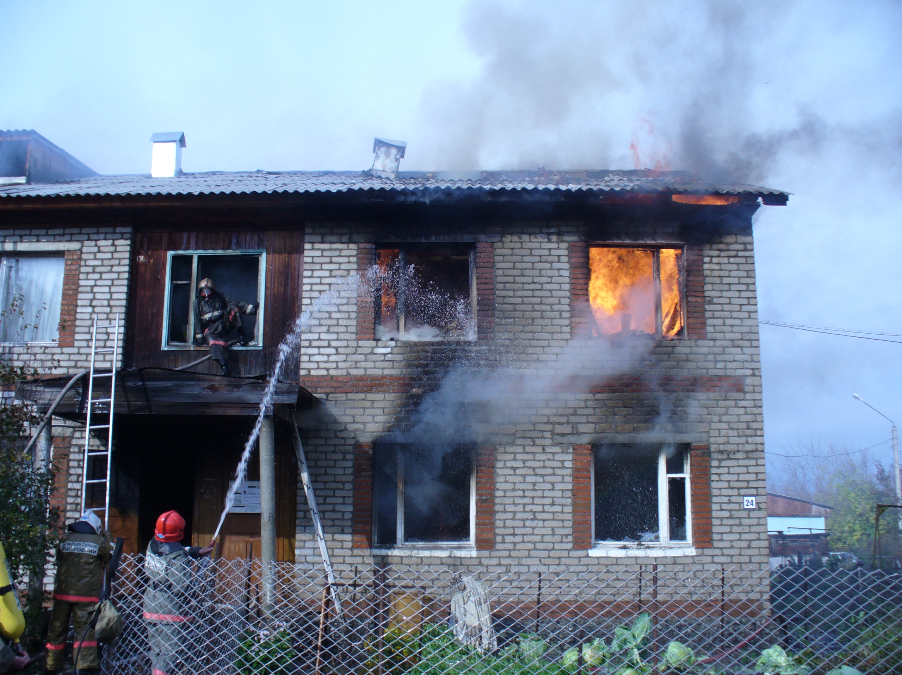

С 2008 года штат пожарной части № 3 с. Майма был увеличен до сорока одного человека. В составе караулов появились диспетчера. В этом же году в пожарную часть поступили ещё два автомобиля: пожарный автомобиль АЦ-5,5-40(5557) на шасси автомобиля «Урал» и аварийно-спасательный автомобиль УАЗ с гидравлическим оборудованием. Личный состав стал привлекаться к проведению АСР при ликвидации последствий ДТП.
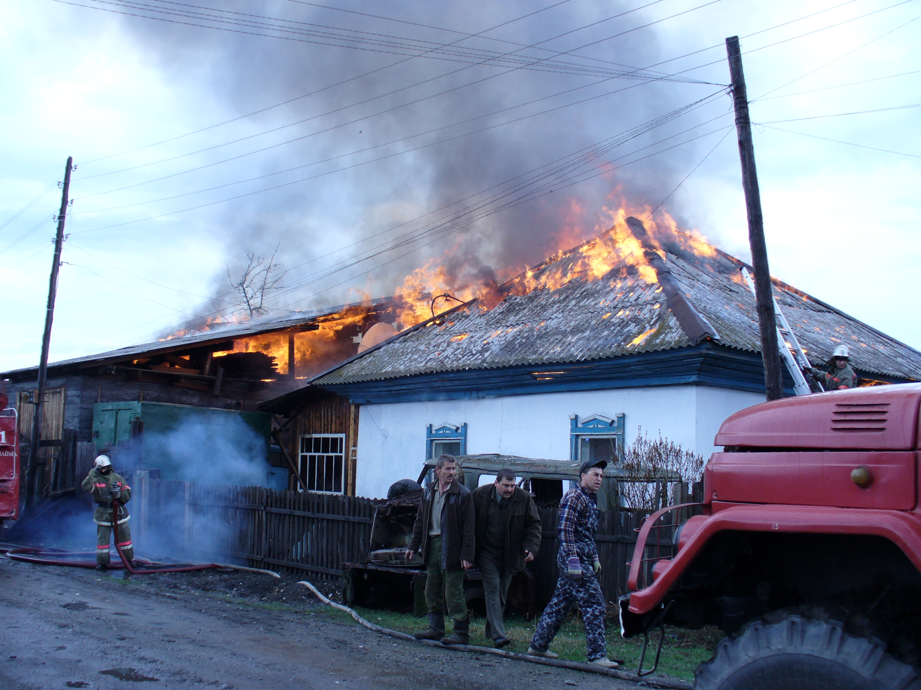

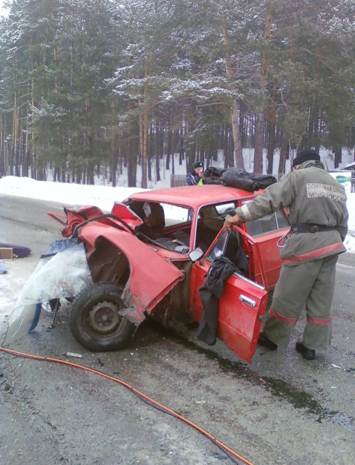

За последние 27 лет пожарной частью №3 руководили:
Кротов Н. А. – 1987-1992 г.г., Голдобин Г. Г. – 1992-1996 г.г., Леонтьев Ю. Б. – 1996-1999 г.г.,
Брылев Е. Л. – 2000-2003 г.г, Попов Е. В. – 2003-2005 г.г., Блазнов Е. Ю. 2005-2006 г.г.,
Иваницкий А. Н. – 2006-2007 г.г., Сапожников В. Г. – 2007- по настоящее время

Личный состав ПЧ № 3 с. Майма правительственных и государственных наград не имеет, однако неоднократно поощрялся ведомственными грамотами и благодарностями.
Вилисов В.В. – водитель
Почетная грамота за высокий профессионализм смелые и решительные действия, проявленные при тушении пожара (пр. №132 от 02.10.2006 г.)
Иванов Г.В. – командир отделения
Медаль «За образцовую службу» (пр. №1712 от 21.04.2009г.)
Лучший работник пожарной охраны (пр. МЧС России №476-к от 26.11.2011 г. )
Игнатьев С.Ю. – пожарный
Благодарность за грамотное выполнение обязанностей при тушении пожаров (пр. №93 от 29.10.2008г.)
Лесков В.Л. – водитель
Медаль «За заслуги» (пр. №4 от 16.04.2007 г.)
Медаль «ХХ лет МЧС России» (пр. №393-к от 08.12.2010 г.)
Занесен на Доску Почета ГУ МЧС России по Республике Алтай (пр. №45 от 02.02.2012 г.)
Микушин А.Н. – начальник караула
Медаль «ХХ лет МЧС России» (пр. №114-к от 28.03.2011 г.)
Нефедкин В.А. – водитель
Медаль «ХХ лет МЧС России» (пр. №114-к от 28.03.2011 г.)
Никитин В.И. – водитель
Медаль «ХХ лет МЧС России» (пр. №114-к от 28.03.2011 г.)

Ветеранами пожарной части №3 с. Майма являются: Голдобин Геннадий Георгиевич, Устинов Борис Симонович, Ощепков Савелий Макеевич, Бурьянов Федор Иванович, Кругликов Леонид Николаевич. Лучшими работниками признаны: Лесков В.Л., Нефедкин А.В., Никитин В.И., Попова М.П., Иванов Г.В.

Личный состав подразделения по сей день активно участвует в общественной жизни района и ведомственных мероприятиях. Команды ПЧ № 3 с. Майма не раз занимали призовые места в различных спортивных соревнованиях и конкурсах.

По случаю 365-й годовщины Пожарной охраны в ПЧ №3 с. Майма расположенной по улице Катунской 1, 30 апреля 2014 года будет проводится «День открытых дверей».

